ADI | SOYADI | NUMARASI
1.
2.
3.
4.

DENEY NO : 1

DENEYİN ADI : DİYOT KARAKTERİSTİKLERİ

DENEYİN AMACI : Yarı iletken devre elemanlarından diyot'un düz ve ters polarma özelliklerini incelemek, akım-gerilim (I-V) grafiklerini elde etmek.

TEORİK BİLGİ :

Diyotlar, en basit bir doğrultucu devresinden en karmaşık alıcı-verici devrelerine kadar birçok devrede kullanılmasına rağmen çalışma ilkeleri son derece basittir. Diyodun en basit şekliyle çalışmasını anlatacak olursak; diyodun çalışma prensibini basit bir anahtarın açık veya kapalı olma durumuna benzetebiliriz. Diyodun anoduna pozitif polarma katoduna negatif bir polarma uygulandığında diyot iletime geçer. Bu duruma diyodun doğru polarmalandırılması (anahtar kapalı) denir (Şekil 1.1). Diyodun anoduna negatif bir polarma katoduna pozitif bir polarma uygulandığında diyot yalıtımdadır. Bu duruma diyodun ters polarmalandırılması (anahtar açık) denir (Şekil 1.2).

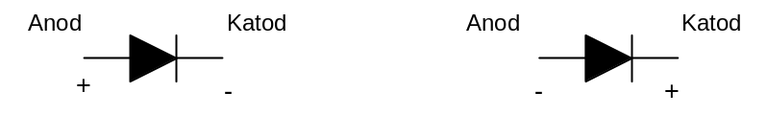 Şekil 1.1 İleri yönde polarma Şekil 1.2 Ters yönde polarma

Diyodun akım-gerilim grafiğini inceleyecek olursak; Şekil 1.3 de bir diyodun doğru ve ters polarma durumlarına göre akım ve gerilim grafiği verilmiştir. Buna göre, doğru polarma durumunda akım mA düzeyinde olmasına rağmen ters polarma durumunda μA düzeyindedir. Düz polarma gerilimi artırıldıkça akım da artar. Ancak bu artış doğrusal değildir. Ters polarma gerilimi artırıldığında ise belirli bir noktaya kadar artış gözlenmez. Fakat kırılma gerilimi denilen gerilime ulaşıldığında diyot içerisinden fazlaca akım geçmeye başlar. Bu anda diyot bozulabilir. Ters polarmada μA düzeyindeki akıma sızıntı akımı denir ve bu akım çevre ısısından kaynaklanmaktadır.
İdealde sızıntı akımı sıfır olmalıdır.

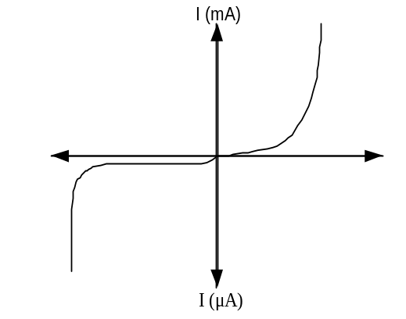

Şekil 1.3 Diyot (I-V) karakteristiği
Doğru polarma durumunda, ilk anlarda akımın sıfır veya sıfıra çok yakın değerler aldığı görülür. Diyot üzerine düşen gerilimin belirli bir değerinden sonra ise akım hızla yükselmeye başlar. Akımın akmaya başladığı gerilim değeri silisyum diyotlarda yaklaşık 0,7 Volt, germanyum diyotlarda ise yaklaşık 0,3 Volt civarındadır. Bu gerilim değerlerinden biraz daha büyük bir gerilimle doğru polarmalandırma yapıldığında, ortaya çıkacak akım diyotun bozulmasına neden olabilir. Bu yüzden diyota uygun değerde seri bir direnç bağlanarak akım sınırlandırılmış olur.

Genel olarak, diyot kullanırken iki noktayı daima göz önünde bulundurmak gerekir:
Doğru polarma durumunda diyot içerisinden akım belirli bir değerden fazla olmamalıdır. Ters polarma durumunda diyot üzerine uygulanan gerilim kırılma geriliminden küçük olmalıdır.

Yarı iletken diyot n ve p tipi malzemenin bir araya getirilmesi ile oluşur. İki malzemenin birleştirildiği anda jonksiyon bölgesindeki elektronlar ve oyuklar birleşerek jonksiyona yakın bölgede bir taşıyıcı eksilmesine yol açacaktır. Pozitif ve negatif iyonlardan oluşan bu bölgeye, bu bölgenin taşıyıcılardan boşaltılmış olması nedeniyle boşaltılmış bölge denir.

Şekil 1.4a’da gösterildiği gibi bir diyot ters polarmalandırılırsa (öngerilimlendirilirse) n tipi malzemenin boşaltılmış bölgesindeki iletime katılmayan pozitif iyonların sayısı uygulanan gerilimin pozitif potansiyel tarafına çekilen çok sayıdaki serbest elektron dolayısıyla artacaktır. Benzer şekilde p-tipi malzeme içindeki iletime katılmayan negatif iyonların sayısı artacaktır. Böylece boşaltılmış bölge genişleyecektir. Boşaltılmış bölgenin genişlemesi çoğunluk taşıyıcıların aşamayacakları kadar büyük bir engel oluşturacaktır. Çoğunluk taşıyıcısı akımı etkin olarak sıfıra inecektir. Ancak azınlık taşıyıcılarından dolayı bir akım akışı olacaktır. Bu akıma ters doyma akımı denir ve I_{s} olarak ifade edilir.
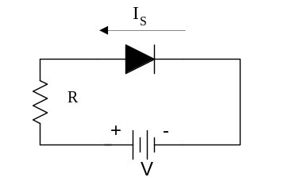
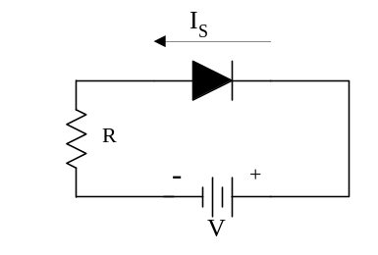
- (b)
Şekil 1.4 (a) Diyodun ters yönde (b) Diyodun ileri yönde
polarmalandırılması polarmalandırılması

Şekil 1.4b’de gösterildiği gibi diyot ileri öngerilimlendirilirse azınlık akımı değişmez fakat boşaltılmış bölgenin daralması ile çoğunluk akımı büyük bir değere yükselir. Bu akım öngerilimin üstsel bir fonksiyonudur.

I_{d} = I_{çoğunluk}-I_{s}

I_{d} = I_{s} (e^{kv/Tk}-1)
I_{d}= Diyot üzerinden geçen akım
I_{s} = ters yönde doyma akımı

I_{çoğunluk}= Diyot üzerinden geçen çoğunluk akımı

K = 11.600/η

Tk = Sıcaklık
V = Gerilim
I_{d}’nin küçük değerleri için Ge’de η = 1 ve Si’de η = 2’dir.

KULLANILAN ELEMANLAR

- DC güç kaynağı (0…15V ayarlı)
- İki adet Si diyot
- İki adet Ge iyot

Direnç 100Ω
- AVO metre

DENEY DEVRESİ

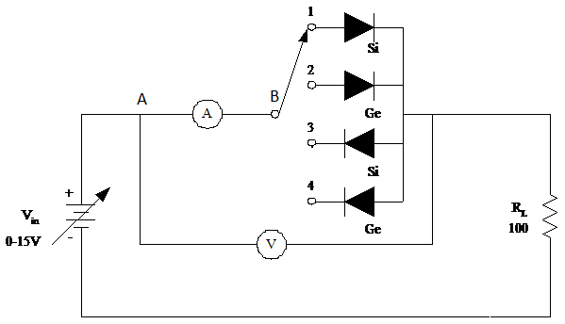

Şekil1.5 Deney devresi

İŞLEM BASAMAKLARI

- Devrede ampermetreyi AB noktasına yerleştirip önce 1 nolu uca sonra 2 nolu uca bağlayınız.

- Deney devresi ile ilgili Tablo 1.1’deki boş kısımları uygun bir şekilde doldurunuz.

Tablo 1.1 ileri yönde diyot üzerine düşen gerilim değerlerine karşılık akım değerleri

V_{D} (Volt) | 0.1 | 0.2 | 0.25 | 0.3 | 0.35 | 0.4 | 0.5 | 0.6 | 0.65 | 0.7 | 0.75 | 0.8
Si,I_{D} (mA)
Ge,I_{D} (mA)

- Deney devresindeki ampermetrenin B ucunu, önce 3 nolu uca sonra 4 nolu uca bağlayınız.

- Deney devresi ile ilgili Tablo 1.2’deki boş kısımları uygun bir şekilde doldurunuz.

Tablo 1.2 Ters yönde diyot üzerine düşen gerilim değerlerine karşılık akım değerleri

V_{in} (Volt) | 1 | 2 | 5 | 9 | 12 | 15
Si,I_{D} (μA)
Ge,I_{D} (μA)

- Tablo 1.1 ve Tablo 1.2’deki değerlere göre silisyum ve germanyum diyot için aynı ekseni kullanarak karakteristik eğriyi Şekil 1.6 ve şekil 1.7 üstüne çiziniz.

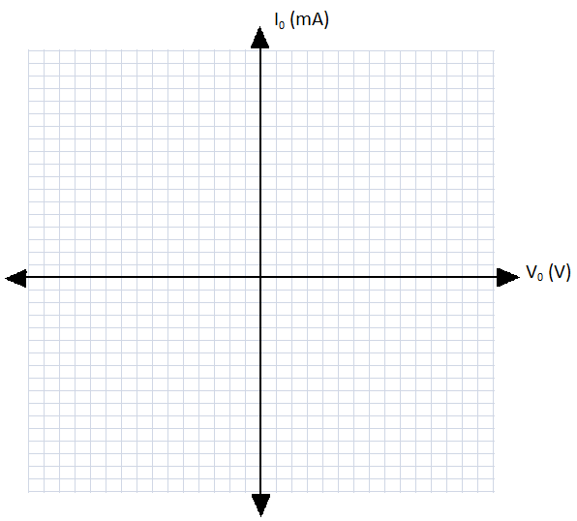
Şekil 1.6 Silisyum diyodun (I-V) karakteristik eğrisi

Şekil 1.7 Germanyum diyodun (I-V) karakteristik eğrisi

